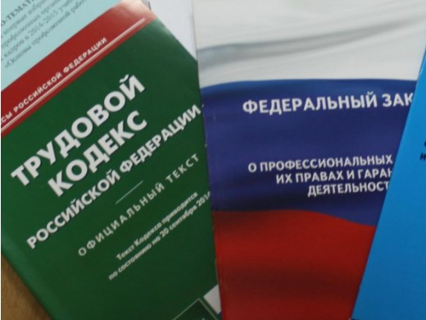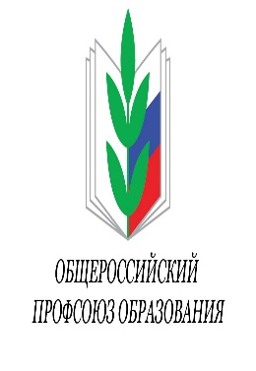Правовая инспекция труда Профсоюза | ОБЩЕРОССИЙСКИЙ ПРОФСОЮЗ ОБРАЗОВАНИЯ  КАЛУЖСКАЯ ОБЛАСТНАЯ ОРГАНИЗАЦИЯ  ОБЛАСТНОЙ КОМИТЕТ ПРОФСОЮЗА  https://www.eseur.ru/kaluga/  Информационный листок №2.  Калужское законодательство: изменения.

Постановление Правительства Калужской области от 29.01.2021 N 42
"Об установлении величины прожиточного минимума на душу населения и по основным социально-демографическим группам населения Калужской области на 2021 год"
На 2021 год установлена величина прожиточного минимума в Калужской области в следующих размерах: на душу населения - 11618 рублей; для трудоспособного населения - 12488 рублей; для пенсионеров - 10002 рубля; для детей - 11550 рублей.

Постановление Правительства Калужской области от 02.02.2021 N 48
"Об установлении среднего размера родительской платы за присмотр и уход за детьми в государственных и муниципальных образовательных организациях, находящихся на территории Калужской области и реализующих образовательную программу дошкольного образования, в 2021 году"
Установлен средний размер родительской платы на 2021 год за присмотр и уход за детьми в государственных и муниципальных образовательных организациях, находящихся на территории Калужской области и реализующих образовательную программу дошкольного образования, за один день пребывания ребенка в группе в зависимости от режима пребывания (кратковременное пребывание, круглосуточное пребывание, полный день, сокращенный день и т.д.).

Приказ Министерства образования и науки Калужской области от 14.01.2021 N 25
"О внесении изменений в приказ министерства образования и науки Калужской области от 15.06.2015 N 1376 "О проведении ежегодного регионального конкурса профессионального мастерства среди педагогических работников Калужской области "Я в педагогике нашел свое призвание..." (в ред. приказов министерства образования и науки Калужской области от 25.12.2015 N 2869, от 27.12.2018 N 1875, от 24.04.2019 N 617)"
(Зарегистрировано в Администрации Губернатора Калужской обл. 20.01.2021 N 10453)
Положение о проведении ежегодного регионального конкурса профессионального мастерства среди педагогических работников Калужской области "Я в педагогике нашел свое призвание..." устанавливает порядок и форму проведения Конкурса (очная, очно-заочная, заочная, дистанционная). Форму проведения Конкурса определяет Оргкомитет. Закреплено, что Конкурс проводится ежегодно в два тура: - первый тур - в период с февраля по март текущего года; - второй тур - в период с марта по апрель текущего года. Конкретные сроки проведения туров Конкурса ежегодно утверждаются приказом министерства и размещаются на его официальном сайте в январе - феврале текущего года.

Закон Калужской области от 25.01.2021 N 60-ОЗ"О внесении изменений в Закон Калужской области "О молодом специалисте в Калужской области"
Единовременные ежегодные выплаты молодым специалистам Калужской области с 1 февраля 2021 года определены: в сельских поселениях в размере 20006 рублей, 39996 рублей и 60018 рублей в первый, второй и третий годы нахождения в реестре молодых специалистов соответственно; в городских поселениях (за исключением городских округов) в размере 10003 рублей, 20006 рублей и 30011 рублей в первый, второй и третий годы нахождения в реестре молодых специалистов соответственно; в городских округах в размере 10003 рублей, 14004 рублей и 18006 рублей в первый, второй и третий годы нахождения в реестре молодых специалистов соответственно.

Закон Калужской области от 25.01.2021 N 59-ОЗ"О внесении изменений в Закон Калужской области "О дополнительных мерах социальной поддержки отдельных категорий обучающихся"
Установлены дополнительные меры социальной поддержки отдельным категориям обучающихся, получающим образование по очной форме в профессиональных образовательных организациях или образовательных организациях высшего образования, расположенных на территории Калужской области, имеющих лицензию на право осуществления образовательной деятельности, свидетельство о государственной аккредитации, в виде единовременной ежегодной выплаты в размере: студентам, являющимся детьми-сиротами, детьми, оставшимися без попечения родителей, и лицами из числа детей-сирот и детей, оставшихся без попечения родителей, - 2465 рублей; студентам, являющимся инвалидами I, II и III групп, в том числе инвалидами с детства, - 3287 рублей; студентам, являющимся ветеранами боевых действий, - 3287 рублей; студенту, состоящему в браке, супруг которого не является студентом, имеющему несовершеннолетнего ребенка (детей), среднедушевой доход семьи которого не превышает величину прожиточного минимума, установленного на территории Калужской области, - 4109 рублей на каждого ребенка; студенту, состоящему в браке, супруг которого является студентом, имеющему несовершеннолетнего ребенка (детей), - 5753 рубля на каждого ребенка; студенту, являющемуся единственным родителем несовершеннолетнего ребенка (детей), - 5753 рубля на каждого ребенка.

Закон Калужской области от 30.12.2020 N 50-ОЗ"О внесении изменений в отдельные законодательные акты Калужской области"
Установлены ежемесячная денежная выплата в размере 494 рублей ветеранам труда, достигшим возраста 60 лет (мужчины) и 55 лет (женщины), а также ветеранам труда, имеющим удостоверение "Ветеран труда", которым назначена досрочная пенсия по старости и ежемесячная денежная выплата в размере 714 рублей лицам, проработавшим в тылу в период с 22 июня 1941 года по 9 мая 1945 года не менее шести месяцев, исключая период работы на временно оккупированных территориях СССР, либо награжденным орденами и медалями СССР за самоотверженный труд в период Великой Отечественной войны, на компенсацию расходов на оплату жилых помещений и коммунальных услуг. Также установлены ежемесячные денежные выплаты в размере: 714 рублей - реабилитированным лицам; 494 рублей - лицам, признанным пострадавшими от политических репрессий.

Калужская областная организация Профсоюза работников народного образования и науки РФ

Тел.факс: 57-64-69, prokaluga@mail.ru
Калуга, февраль, 2021
https://www.eseur.ru/kaluga/

